ČEBULNA JUHA
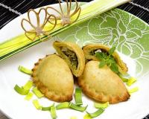Čebulo opražimo na maslu na nizki temperaturi. Ne sme biti rjava ampak steklena. Zalijemo z juho ali vodo z jušno kocko, dosolimo, če je potrebno in popramo. Kuhamo na šibkem ognju, da se čebula skoraj stopi. Če je juha preredka, dodamo sveže olupljen in nariban krompir. Na vrh damo opražen kruh, na kruh pa nariban sir. Vse skupaj vložimo v pečico in nad infra žarki malo zapečemo.

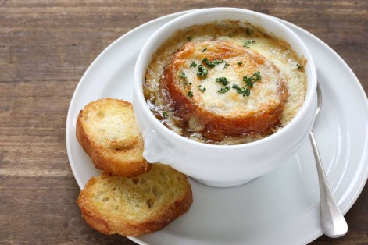

BLITVINI ŽEPKI

Oprane liste blitve (brez stebel) na hitro blanširamo, odcedimo, pri čemer pazimo, da se ne strgajo.

V vsak list zavijemo (kot paketek ali sarmo) podolgovat košček sira in ko zavijemo vse, jih počasi popečemo na eni, potem pa še na drugi strani (da se sir stopi), na koncu pa še potresemo s parmezanom, ter serviramo kot eno od prilog.
PIŠČANEC NA LOVSKI NAČIN

Piščanca razrežemo na primerne kose. Vse sestavine za marinado temeljito pomešamo med seboj. Kose piščanca vložimo v marinado, kjer naj počivajo vsaj 2 uri, še bolje pa čez noč. V globok pekač naložimo kose piščanca tako, da so v eni plasti in jih obložimo z narezano zelenjavo. Prelijemo z marinado in pečemo pri 220 st.C vsaj 45 minut. Kose med peko večkrat obrnemo, da se enakomerno prepečejo. Po potrebi zalivamo z mešanico vina in vode. Meso poberemo iz pekača in ga držimo na toplem. V pekač dolijemo vino in malo vode ter močno prekuhamo, ob stalnem mešanju. Nastalo omako izboljšamo z dodatkom kisle smetane. Omako ponudimo poleg pečenega piščanca.

RIŽOTA S ŠAMPINJONI IN GORGONZOLO
Šampinjone očistimo, operemo in narežemo. Solimo in popopramo. Dodamo riž in zalijemo z dvema zajemalkama jušne osnove. Dušene šampinjone potresemo s timijanom, potem pa nanje nadrobimo gorgonzolo. Ko se gorgonzola stopi, jed po potrebi blago posolimo, potresemo s sveže mletim črnim poprom in odstavimo. Preden odstavimo z ognja, vmešamo nasekljan peteršilj.
Zabelimo s koščkom masla in za nekaj minut pokrijemo. Potresemo z naribanim parmezanom.
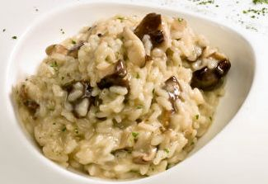

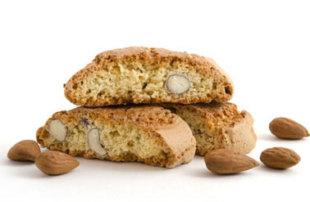CANTUCCINI

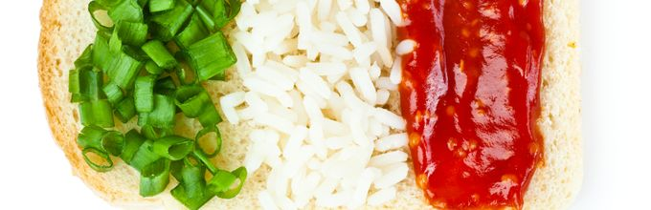Jajca razžvrkljamo. Počasi dodajamo moko, skupaj s pecilnim praškom in sladkorjem. Na koncu vmešamo še na grobo nasekljane mandlje, katerim smo dodali žličko mletega cimeta in vse skupaj zamesimo v testo, ki ga razdelimo na 2 dela. V en del zamešamo kakav in žličko vode. Testo oblikujemo v podolgovate štručke, ki jih položimo na s peki papirjem obložen pekač in jih na rahlo potisnemo. Pečemo 30 minut pri 180 stopinjah. Štručke narežemo na tenke rezine.

DOBROTE DANAŠNJEGA ITALIJANSKEGA VEČERA

SPECIALITÀ DELLA SERATA ITALIANA

